# 大作业说明

本次作业采用使用C++编写，编译环境为codeblocks17.12

本次作业从命令行读取输入。

注意：C++无法读取字符¬、↔，因此在本次作业中，¬符号需要替换成~才可以正常输入。↔符号无需特别处理。

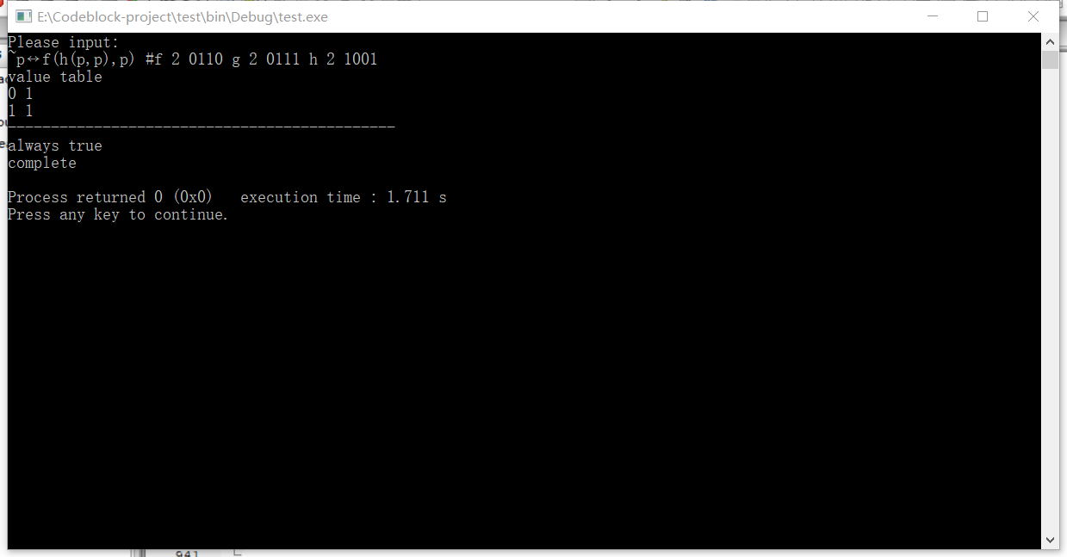

输入如上图所示，输出结果为几部分，首先会根据输入变量的个数生成表格，得到所有情况的结果，之后会判断是否为永真永假，再判断是否为完全。

在这里给出几个测试用例及参考结果：

1. f((p),g(q, r)) # f 2 0110 g 2 1001

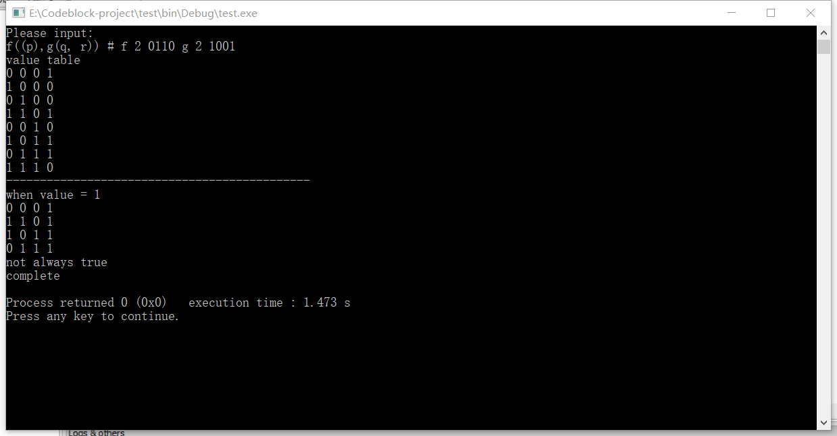

2. (p1⊕r3)∧(q1⊕p3)∧(r1⊕p2)∧~(p1∧q1)∧~(p1∧r1)∧~(q1∧r1)∧~(p3∧r3)∧~(p1∧p2)∧~(p1∧p3)∧~(p2∧p3)∧~(r1∧r3)

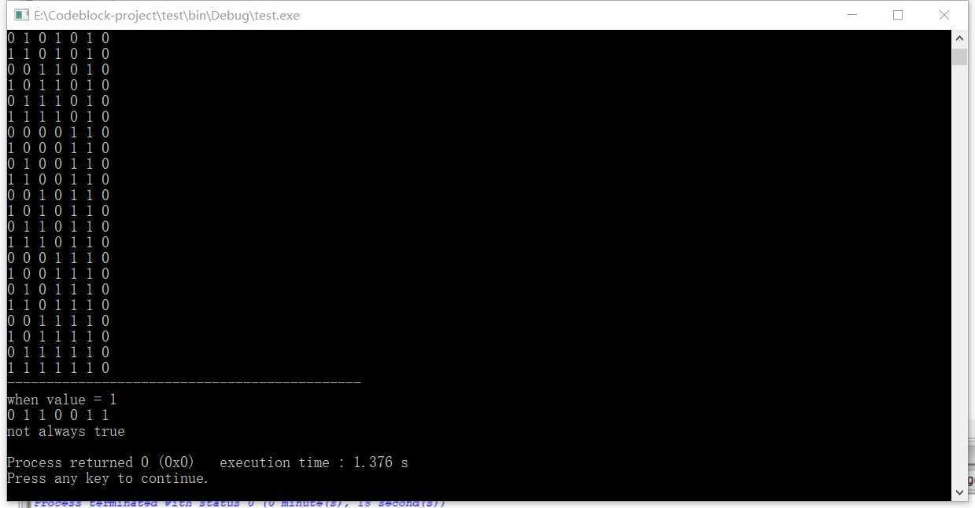

3. p→q↔f(f(q,q,p),f(p,p,p),p) #f 3 11000010

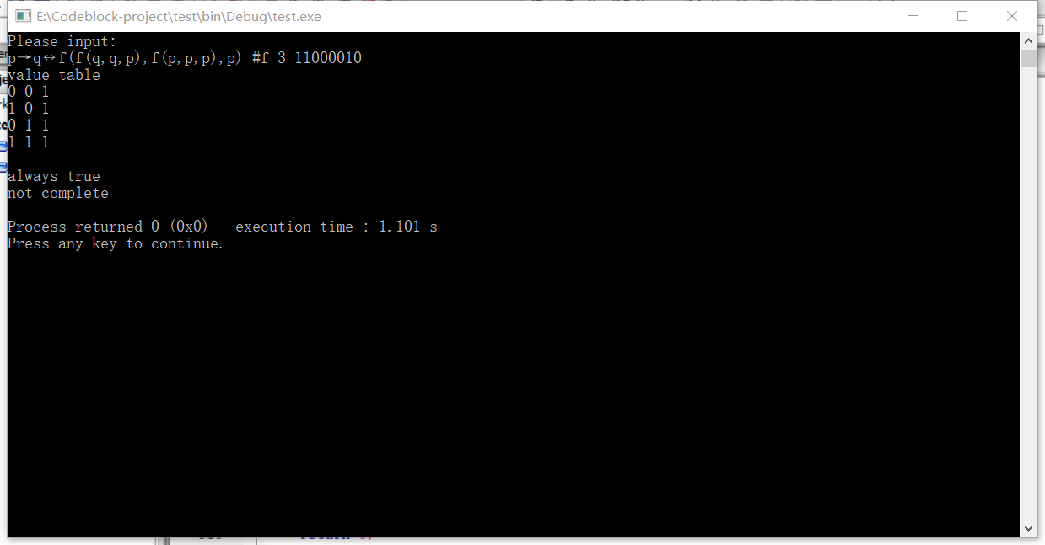

4. (0∧0∨0∨0→0)⊕0↔0

